Bruker Veiledning
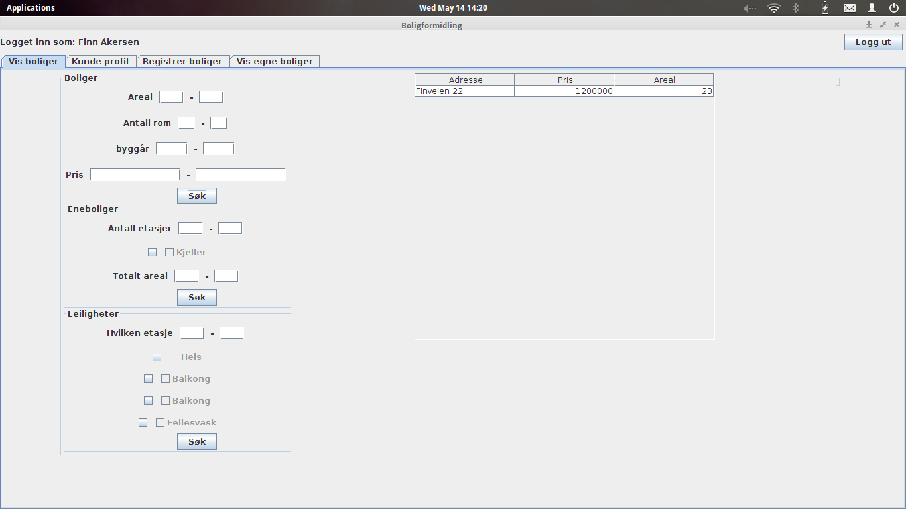

Ovenfor ser man område man kan søke etter boliger. Ved å ikke fylle inn felter, eller bare halveis fyllt, regnes det som at man ikke er intressert I å søke med de feltene og de blir ignorert I søket.
Felter med 2 sjekk bokser fungerer slik: Ingen markert; de blir ignorert I søket. Venstre er markert; de blir med I søket, men kriteriet er satt til ikke-sant. Begge sjekk bokser markert: kriterie må være sant.
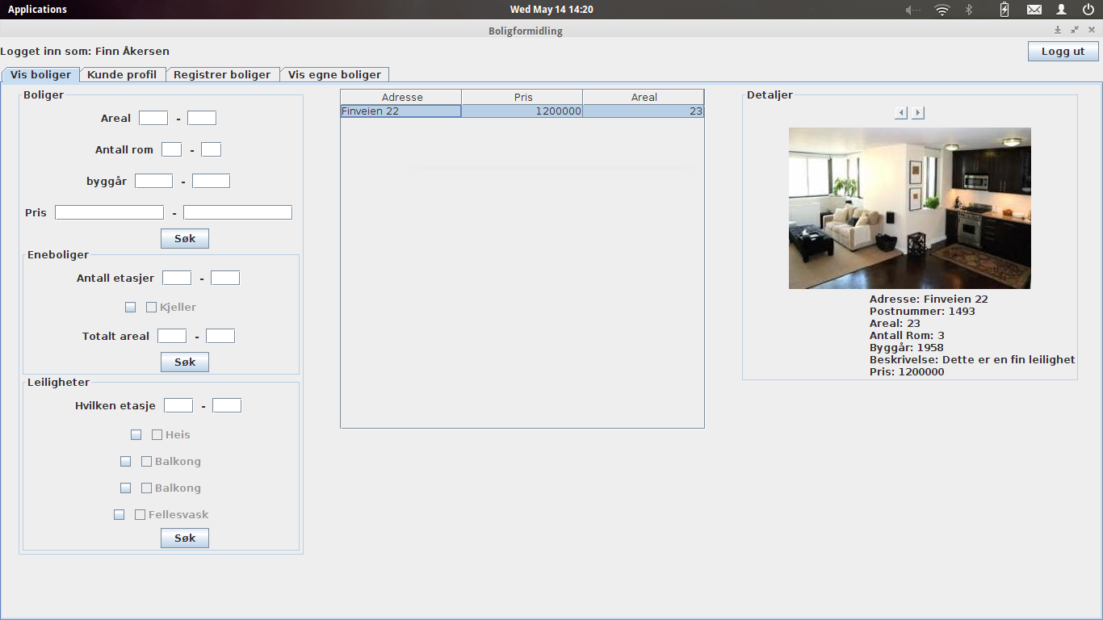

Ved å dobbelt klikke på et resultat kan man få se detaljer ved boligen. Hvis boligen har flere bilder, kan man se igjennom disse ved å trykke på piltastene som sett på bilde over
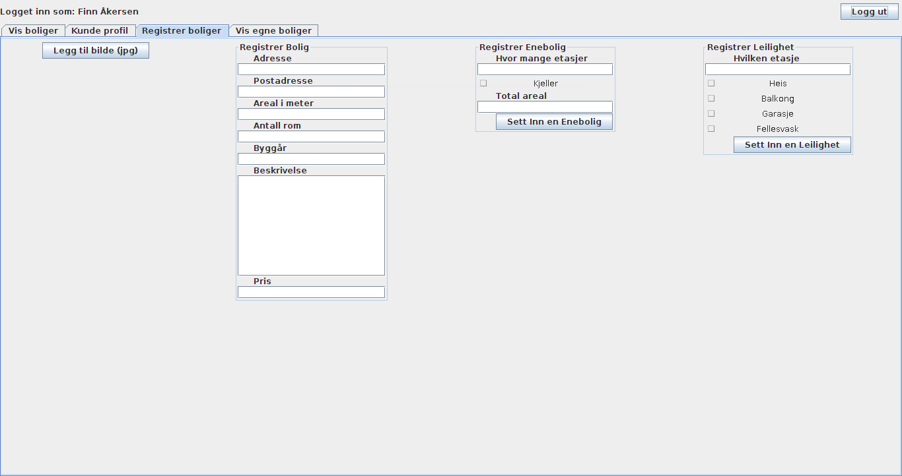

Om man er en registrert boligutleier, har man muligheten til å registrere nye boliger. Figuren over viser et vindu som viser et ikke utfylt skjema. Man kan enten registrere en enebolig, eller en leilighet, men adresse feltene må være fyllt ut for begge.

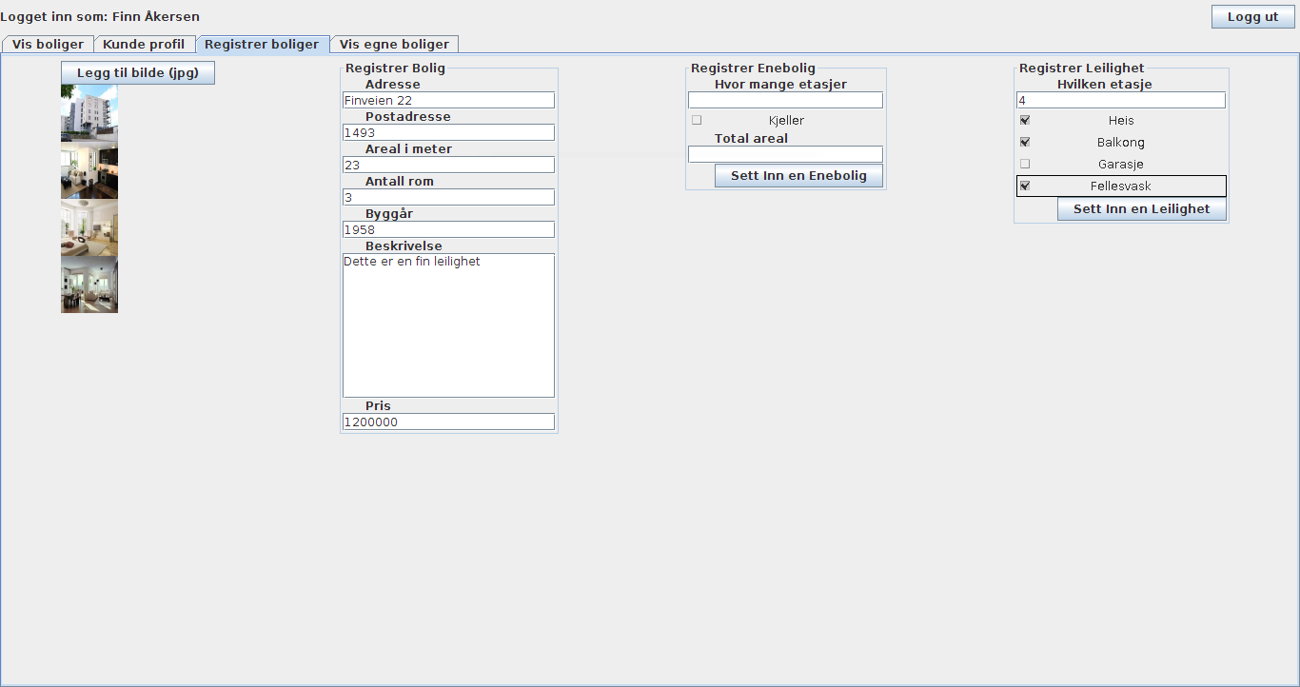

Det er satt krav til at en bolig må ihvertfall 1 bilde. Man kan legge til opptil 9 bilder, og hvis man vil fjerne bilder dobbelt klikker man på de. Sett enten inn en enebolig eller en leilighet.

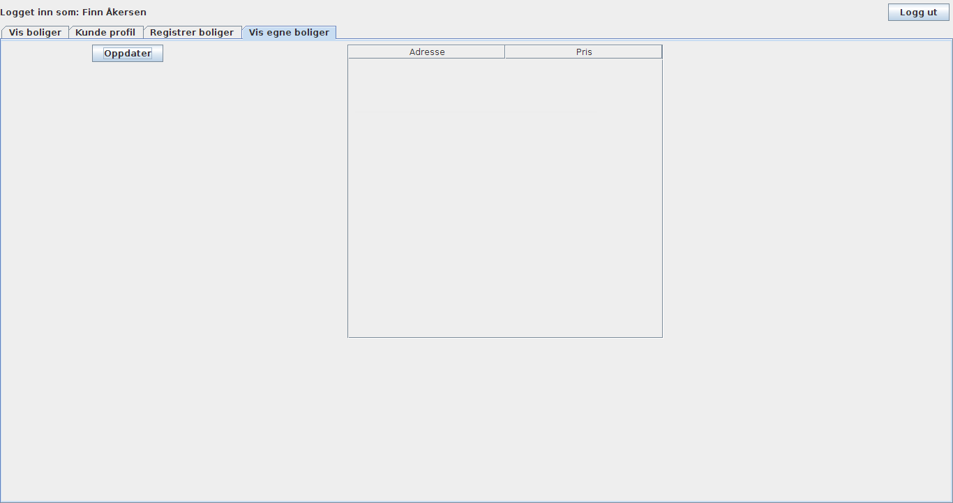

Ovenfor ser du vinduet som viser, om man er utleier, boligen man eier. Ved å oppdatere tabellen får man sett alle boligene.

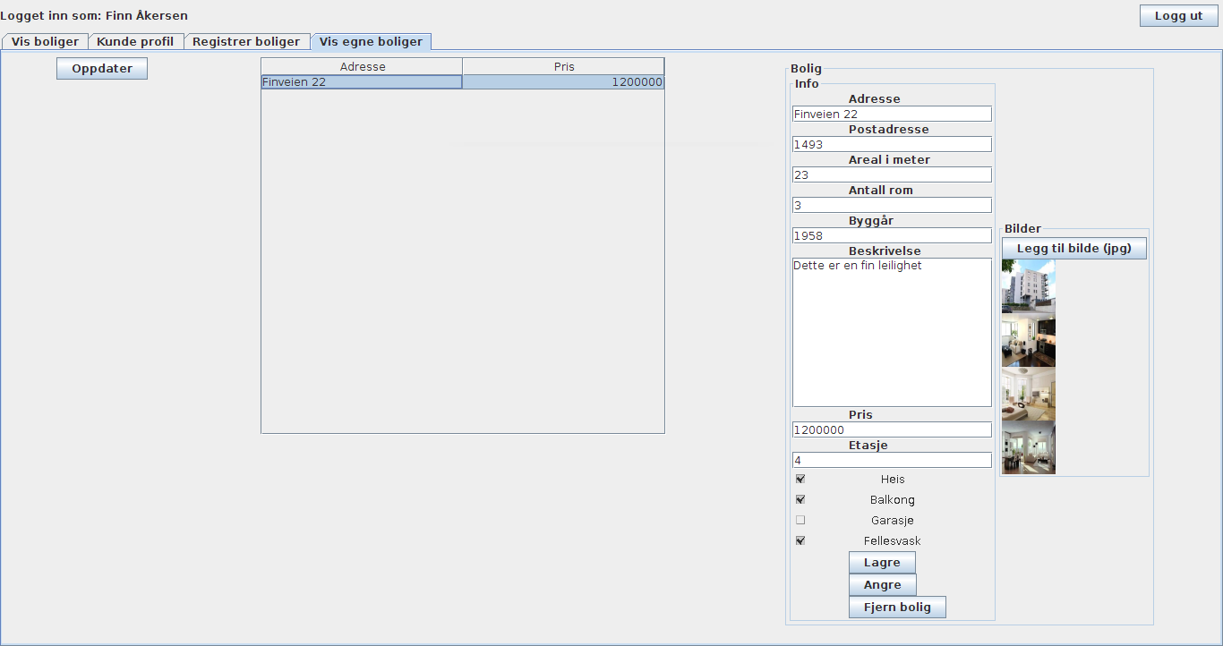

Ved å dobbelt klikke på en av boligene man eier, får man sett informasjonen om boligen. Om man vil kan man endre på informasjonen. Etter man har endret trykker man lagre, og hvis boligen ikke er utleid eller lignende, så vil oppdateringen lykkes. Man kan også legge til og fjerne bilder ved å dobbelt trykke på bildene. Trykker man angre før man har lagret vil felte gå tilbake til som før. Man må lagre etter bilder er blitt slettet.

